PROLJETNA EKO PRIČA (Nada M. Kumrić)

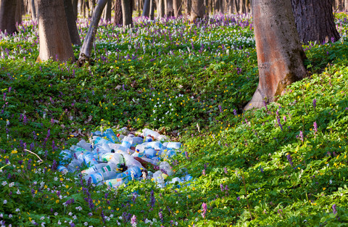

Kad je granulo proljetno sunce, ljubičica je s radošću pomolila glavu ispod suhog lišća. No umjesto topline i sunčeve svjetlosti, dočeka je udarac o nešto tvrdo. Smrkne joj se pred očima. Jao! Što će štednjak i hladnjak u šumi?
– Hej, pomakni se! – izdere se. – Zgnječit ćeš me!
– Oprosti! Ali ni pedlja se ne mogu pomaknuti! – ispričavao se hladnjak.
– Kako si dospio nad moju glavu? – stenjala je ljubičica.
– Odbacili su me!
U njihovoj blizini glavu je pomolila i visibaba.
– Gle, stiglo je proljeće! Kakva je to cika?
Znatiželjno istegne vrat te i ona udari u nešto tvrdo. Jaučući i stenjući, pokuša otkriti što je pritišće.
– Ma tko li je ovu golemu plastičnu vreću punu smeća bacio na mene?! Ugušit ću se! – Uprla je sve snage i odgurnula vreću sa smećem s nosa.
Nekoliko ljubičica i visibaba uspjelo je neometano progurati glavu između vreća smeća i starog hladnjaka. Opazivši kako ostalo cvijeće stenje pod vrećama smeća, žurno su počele pomagati prignječenim sestrama osloboditi glavu. Zatim složno počnu dozivati pomoć.
Putem je prolazila grupa mladih ekologa koja je u akciji proljetnog čišćenja skupljala otpad koji onečišćuje okoliš. Uz njihove marljive ruke i zvonku pjesmu šumsko se tlo malo pomalo pretvaralo u ljubičasto-bijeli tepih.
Nakon kratkog piknika zadovoljno su, uz pjesmu i ugodan miris proljetnog cvijeća nastavili čistiti šumu.
oo
ODGOVORI NA PITANJA!
- Što je učinila ljubičica?
- Što se ljubičici dogodilo?
- Što je ljubičica vidjela u šumi?
- S kime je ljubičica razgovarala?
- U što je udarila visibaba?
- Što su radili mladi ekolozi?

